Рекламний тур до Таїланду
«Перлини Андаманського узбережжя»
6 ночей о Пхукет → 3 ночи Као Лак
17.09.2026 –27.09.2026 /9 ночей/10днів
ПРОГРАМА ТУРУ
18.09.2026
Приліт о Пхукет. Трансфер в готель.
Заселення в готель /Iнспекція та вечеря
19.09.2026 | Сніданок
09:00-16:00 | Інспекція 5 готелів острова + обід
20.09.2026 | Сніданок
Оглядово-ознайомча екскурсія «Phuket city tour»
Храмовій комплекс « Ват Чалонг», шоу змій, латексна фабрика, чайний будинок, центр медової терапії
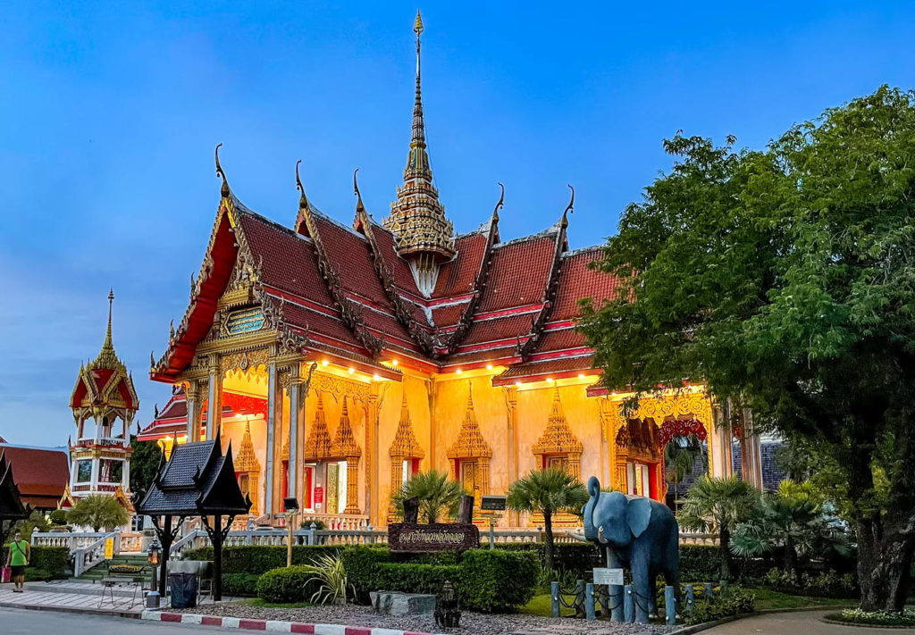
21.09.2026 | Сніданок
Ексурсія Острови Пхі-Пхі або острови Джеймса Бонда


22.09.2026​ | Сніданок.
09:00-16:00 | Виселення .Інспекція 5 готелів острова + обід. Заселення в готель
23.09.2026 | Сніданок.
Вільний день о Пхукет для відпочинку та факультативних екскурсій

24.09.2026 | Сніданок .
 | Переїзд в провінцію Khao Lak. Інспекція 3 готелів. Заселення в готель
25.09.2026 | Сніданок
Вільний день в Као Лак для відпочинку та факультативних екскурсій

26.09.2026 | Сніданок
09:00-17:00 | Інспекція 5 готелів+ обід
27.09.2026​ | Сніданок
09:00 | Виселення .Трансфер до а/п Пхукет  Виліт 15:45 Phuket- Abu Dabi

